# **¿Cómo desarrollo una idea de negocio?**

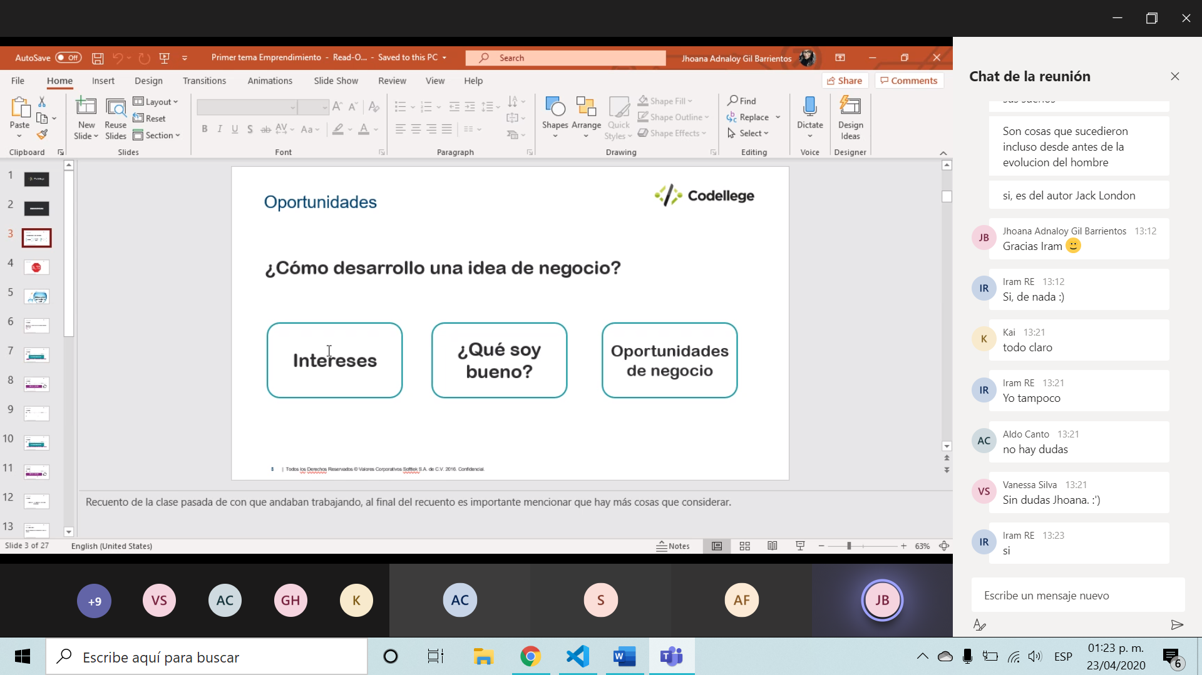

Intereses: Cafetería física y app café.

¿En que soy bueno?: Soy buena organizando, lidereando, proponiendo ideas, dando y recibiendo órdenes, soy dedicada y me gusta aprender mucho pero solo si me apasiona.

Oportunidades de negocio: Puedo implementar una cafetería por mi dedicación, mi gusto y buen servicio. También por las ganas de aprender a desarrollar mejor mi idea, ya que es un poco vaga. Se que quiero, pero aún está muy general mi idea. Me gustaría tener a un socio para llevar el proyecto a flote, y aparte algún socio capital, para poder implementar y comprar ciertas cosas.

Me gustaría emprender esta cafetería porque siempre he tenido ese interés, me gusta la idea de algo bohemio, que la gente disfrute el rico sabor de un buen café. Tengo amistades en Veracruz y Chiapas que me podrían apoyar mucho en la obtención del café. Me gusta el café, pero reconozco que no se mucho del tema, aparte que es un producto mexicano, y me gusta apoyar a mi país y a la gente que trabaja con el mismo.

Quiero emprender esta cafetería porque desde hace muchos años tengo la espinita y nunca me he decidido a implementarlo, espero que con curso de emprendimiento pueda desarrollar esta propuesta de negocio saliendo de codellege.